专题04 机械运动
一、单项选择题
1. 【2017•广州卷】图5中小球相对于水平桌面静止。小红通过观察，作出如下判断，正确的是（ ）
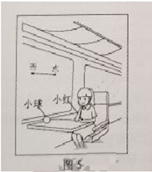
A.窗外另一列车相对她不动，则她坐的车一定是对地静止的
B.窗外另一列车相对她向东行驶，则她坐的车一定对地向西行驶
C.小球突然“自动”向东滚动，则她坐的车一定向西启动
D.小球突然“自动”滚动，则她坐的车运动状态一定发生了变化
2．【2017•西宁卷】为了描述物体运动的快慢，我们将物体运动的路程与所用时间的比值定义为速度，这种方法是物理学中常用的比值定义法．我们在学习下列物理概念时：①温度，②热量，③功，④重力，⑤压强，⑥功率．其中用到比值定义法的是（ ）
A．⑤⑥ B．③④ C．①② D．③⑥
3．【2017•乌鲁木齐卷】2017年4月，我国天舟一号货运飞船从文吕发射场升空，飞行过程中与太空中的天宫二号实现交会对接（成为一体）并完成补给任务．则从发射到完成补给的过程中，天舟一号（ ）
A．始终具有质量和惯性 B．与天宫二号间无万有引力
C．相对天宫二号始终是静止的 D．相对天宫二号始终是运动的
4．【2016·漳州卷】坐在行驶的汽车里的人，身体突然前倾，这时汽车可能正在（ ）
A．加速 B．减速 C．向左拐弯 D．向右拐弯
5．【2016·三明卷】下列估测的数据，符合实际的是（ ）
A．人正常的体温约为20℃
B．人正常呼吸一次所用的时间约为3s
C．酒精分子直径约为70μm
D．家用白炽灯正常工作的电流约为5A
6．【2016·泉州卷】小东和小龙同骑一辆双人自行车游玩，若说小东是静止的，则所选择的参照物是（ ）
A．指路牌 B．路边的树 C．路边的石雕 D．小龙
7．【2016·泉州卷】小蒋同学参加中考体育测试，结果最可能达到的是（ ）
A．实心球成绩为40m B．立定跳远成绩为10m
C．跳绳1s跳100次 D．1000m跑步用时4min
8．【2016·莆田卷】以下数据与实际情况相符的是（ ）
A．人体感觉舒适的环境温度为40℃
B．人食指的指甲宽度约为1cm
C．人正常情况下每分钟心跳30次
D．人正常步行的速度约为5m/s
9．【2016·莆田卷】在风驰电掣的列车上，妈妈对孩子说“坐着别动”，其所选的参照物是（ ）
A．铁轨 B．路边的树林 C．小孩的座位 D．车厢里的流动服务车
10．【2015•梅州市】下列数据中，最接近生活实际的是
A．学生课桌的高度是70mm B．成年人的正常体温是39℃
C．成年人步行的速度约是4m/s D．初中生的质量大约是50kg
11.【2015•泉州市】 国产歼-15舰载机从航空母舰“辽宁号”上起飞，如图1所示，若说该飞机上的飞行员是静止的，所选的参照物是
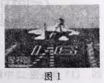
A. 航空母舰 B. 该飞行员驾驶的飞机 C. 海岸 D. 航空母舰上的工作人员
12.【2015•泉州市】 下列的估测中，最接近生活实际的是
A. 一节物理课的时间约为40s
B. 成年人正常步行的速度约为6m/s
C. 一根新铅笔的长约为17cm
D. 一份中考物理试卷的质量约为100g
13．【2015•莆田市】如图，站在运行中的自动扶梯上的顾客，觉得自己是静止的，他选择的参照物是（ ）

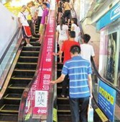
A．地面 B．扶梯 C．墙壁 D．天花板
14．【2015•莆田市】以下估测与实际情况相符的是（ ）
A．课桌的高度约为80cm B．一个中学生的体重约为50N
C．中考期间考场周围的噪声约为90dB D．人心脏正常跳动一次的时间约为5s
15．【2015•福州市】下列估测符合生活实际的是
A．两个鸡蛋重约1N B．人感觉舒适的温度是40℃
C．人脉搏Is跳动约70次 D．教室的高度约为1.5 m[来源:Z*xx*k.Com]
二、多项选择题

三、填空题
1．【2017•西宁卷】2017年4月22日12时23分“天舟一号”和“天空二号”对接成功，地面指挥中心是通过 来传递信息控制“天舟一号”的．对接后若以“天宫二号”为参照物，则“天舟一号”是 的．当“天舟一号”完成运输任务后返回大气层，外壳与空气摩擦温度不断升高，这是通过 方式改变它的内能．
2．【2017•西宁卷】星期天，小东随爸爸、妈妈乘坐“和谐”号动车组到门源旅游．小东一家人在站台候车时须站在安全线以为的区域，否则，当动车高速驶过时，周围空气流速增大，压强 ，存在安全隐患．上午08时15分动车组由西宁准时发车，运行45min到达门源，西宁到门源铁路线长 km．（动车平均速度为130km/h）
3．【2016·漳州卷】如图所示，要正确测出物体A的长度，应选 （选填“甲”或“乙”）图，物体A的长度为 ．
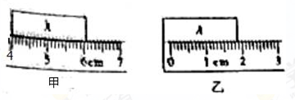
4.【 2015•广东省】根据实际情况填写适合的单位或数值：①一个苹果大约是150 ；②水的密度是 g/cm³；③教室门的高度约为2 .
5．【2015•龙岩市】中国运动员苏炳添以9.99s的成绩成为第一个打破百米10s大关的黄种人。在比赛过程中，他做 （填“匀速”或“变速”）运动，他的百米平均速度约为 m/s（保留整数）。
四、作图、实验写探究题
1．【2016·泉州卷】如图所示铅笔的长度是 cm；弹簧测力计的示数是 N．
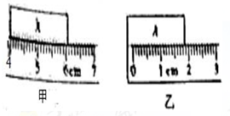
2．【2016·莆田卷】如图所示，在测量小车运动的平均速度实验中，让小车从斜面的A点由静止开始下滑并开始计时，分别测出小车到达B点和C点的时间，即可算出小车在各段的平均速度．
（1）图中AB段的距离s_{AB}= cm，测得时间t_{AB}=1.6s，则AB段的平均速度v_{AB}= cm/s
（2）如果小车过了B点才停止计时，则测得的平均速度v_{AB}会偏 ．
（3）实验中应多次测量，每次测量时必须让小车从 由静止开始下滑．
（4）v_{BC} v_{AC}（填“＞”、“＜”或“=”）
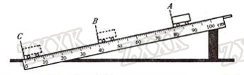
3.【2015•佛山市】将下图中三种一起的测量结果（数值及单位）填写在下表相应的空格中。
量筒中水的体积 | 电压表的读数 | 弹簧测力计的读数
